Μήνυμα του Κοσμήτορα της ΣΕΥ για το αφιέρωμα στον
Καθηγητή Γεώργιο Τσιβγούλη

Με ιδιαίτερη χαρά πληροφορήθηκα τόσο εγώ, όσο και οι συνάδελφοι της Σχολής Επιστημών Υγείας, για το βραβείο European Stroke Organization Scientific Excellence Award, που απονεμήθηκε από τον Ευρωπαϊκό Οργανισμό Αγγειακών Εγκεφαλικών Επεισοδίων στον Καθηγητή Γεώργιο Τσιβγούλη, και πρώτη φορά απονέμεται σε Έλληνα Επιστήμονα.
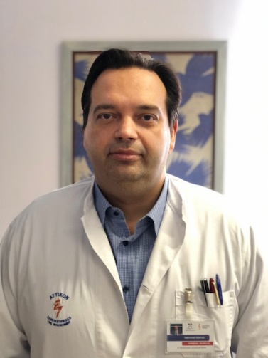
Αποτελεί επίσης ιδιαίτερη τιμή για τη Σχολή μας και το ΕΚΠΑ ότι, για πρώτη φορά, το περιοδικό “Lancet Neurology” φιλοξενεί αφιέρωμα στην επιστημονική δράση μέλους ΔΕΠ Ελληνικού Πανεπιστημίου.
Ο Γεώργιος Τσιβγούλης είναι Καθηγητής Νευρολογίας και προσφέρει τις υπηρεσίες του σε ένα νευραλγικό νοσοκομείο της Αττικής, το ΑΤΤΙΚΟ, ως Διευθυντής της Β’ Νευρολογικής Κλινικής. Είναι μέλος του Ευρωπαϊκού Οργανισμού Εγκεφαλικών (European Stroke Organization - ESO), της Ευρωπαϊκής Ακαδημίας Νευρολογίας (European Academy of Neurology - EAN) και της Αμερικανικής Ακαδημίας Νευρολογίας (American Academy of Neurology - AAN). Ο κ. Τσιβγούλης υπηρετεί σήμερα ως Αντιπρόεδρος του Ευρωπαϊκού Οργανισμού Εγκεφαλικού (ESO). Επίσης, είναι Πρόεδρος της Ελληνικής Νευρολογικής Εταιρείας.
Το πολυεπίπεδο έργο του έχει δημοσιευθεί σε ορισμένα από τα σημαντικότερα διεθνή επιστημονικά περιοδικά υψηλής απήχησης και έχει λάβει περισσότερες από 18.000 έτερο-αναφορές με h-index =66 (Google Scholar). Ο κ. Τσιβγούλης έχει λάβει, εκτός του European Stroke Organization Scientific Excellence Award και άλλα διεθνή βραβεία, συμπεριλαμβανομένων των European Stroke Conference Young Investigator Award (2003), American Society of Neuroimaging McKinney Research Award (2007) in Neurosonology.
Θερμά συγχαρητήρια και για τις νέες διακρίσεις αυτές στο συνάδελφο Γεώργιο Τσιβγούλη, με την ευχή να συνεχίσει το σημαντικότατο και πολύπλευρο έργο που επιτελεί.
Ο Κοσμήτορας της Σχολής Επιστημών Υγείας
Καθηγητής Εμμανουήλ Πικουλής

